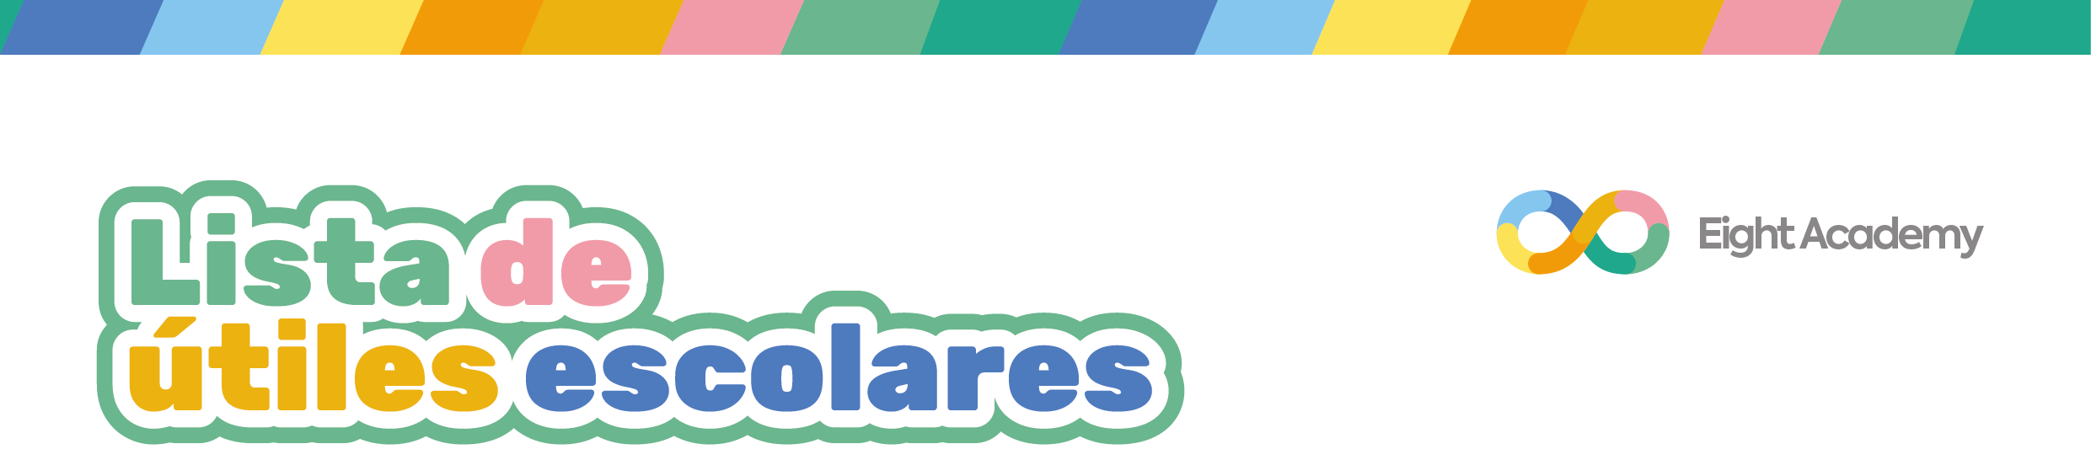

Octavo de básica
Año lectivo 2023-2024
Material para los estudiantes
LENGUA Y LITERATURA, ANIMACIÓN A LA LECTURA Y ORATORIA:
- 1 cuaderno de 80 hojas de una línea

MATEMÁTICA:
- 1 cuaderno de 80 hojas de cuadros
- 1 juego geométrico

SOCIAL STUDIES:
- 1 cuaderno de 60 hojas de una línea

SCIENCE:
- 1 cuaderno de 50 hojas de cuadros

ART:
- 1 cuaderno de dibujo A4, espiral 75gr.
- 1 lápiz 2H
- 1 lápiz HB
- 1 lápiz 6 B
- 3 pinceles redondos (#2, #6 y #12)
- 1 pincel plano #6
- 1 lápiz bicolor (rojo y azul)
- 30 cartulinas blancas A4
- 30 cartulinas blancas A3
- 30 cartulinas blancas acuarelables A4
- 1 carpeta A3 (Membretada)
- 1 delantal o camiseta grande
- 5 pinturas acrílicas (1 amarillo, 1 azul, 1 rojo, 1 blanco y 1 negro) de 60 ml.
- 1 frasco pequeño de tinta china negra
- 3 palitos de pincho
- 1 revista reciclada
- 1 toalla pequeña
- 1 bastidor 40cm x 40cm (Se solicitará posteriormente)
- 2 marcadores de tiza líquida de diferentes colores
- 5 papelotes de papel kraft

MÚSICA:
- 1 cuaderno pautado de 50 hojas
- El instrumento musical se solicitará posteriormente

ENGLISH - ENTREPRENEURSHIP:
- 1 cuaderno de 60 hojas de cuadros

TECH:
- 25 hojas de cuadros
- 1 carpeta

ZOO BOTÁNICA Y NETWORKING:
- 1 cinta métrica
- 30 hojas de papel reciclado

PLATAFORMAS:
• 1 Pearson: Gold Experience A1. (Inglés)
En: Bestseller: Av. Mariana de Jesús & Jorge Juan N32. (Llenar el siguiente formulario y adjuntar comprobante de pago): https://forms.gle/UMS2CT9z9nBwo9ih9

• 1 Science Bits. (Science)
(https://science-bits.com/ecuador/getsb/)

• 1 TEKMAN ONMAT. (Matemática)
https://bit.ly/EightA23 Cod: EightAcademy0604. Después de la compra, retirar el kit en: Los Naranjos N35-67 y Av. 6 de diciembre. Edif. Beijing Plaza Of. 307

• 1 IDUKAY (Agenda virtual). Link de pago al correo personal del representante

• 1 Libro. Ginibot 7. (Robótica y Programación). Editorial EDINUN.
Se adquiere al proveedor en la institución educativa. (Incluye versión digital).

